**Комплексное занятие-развлечение в средней группе.**

**Тема: «Я – лучик солнышка!»**

**Виды деятельности**: игровая, продуктивная, коммуникативная, двигательная, музыкально – художественная.

**Цели**: вызвать положительные и радостные эмоции при рисовании нетрадиционной художественной техникой и пении детских песен; развивать двигательную активность

**Оборудование:** широкие блюдечки с желтой гуашью, кисти, ватман, акварель, карандаши, фломастеры, салфетки.

**Содержание НОД**

1. **Воспитатель**

«Отчего так много света?»  
 Отчего так много света?  
 Отчего вдруг так тепло?  
 Оттого, что это лето,  
 На всё лето к нам пришло.  
 Оттого и каждый день.  
 Всё длиннее, что ни день.  
 Ну, а ночи,  
 Ночь от ночи,  
 Всё короче и короче.

1. **Песенка «Песенка про лето».**

Вот оно какое наше Лето:   
Лето жарким солнышком согрето,   
Лето жарким солнышком согрето,   
Дышит Лето ветерком.   
  
На зелёной солнечной опушке   
Бегают зелёные лягушки   
И порхают бабочки-подружки.   
Хорошо, что дождь прошёл!   
  
Мы по жизни с песенкой о Лете,   
Самой лучшей песенкой на свете.   
Мы в лесу ежа быть может встретим.   
Хорошо, что дождь прошёл!   
  
Мы покрыты бронзовым загаром,   
Ягоды в лесу горят пожаром,   
Лето это жаркое не даром.   
Лето - это хорошо!

1. **Игра со словами «Солнечные зайчики»**  
   Солнечные зайчики играют на стене,  
   Поманю их пальчиком,  
   Пусть бегут ко мне  
   Ну, лови, лови скорей!  
   Вот, вот, вот — левей, левей!  
   Убежал на потолок. (Дети ловят зайчика на стене. Педагог направляет зеркальце пониже, дети стараются поймать зайчика.)
2. **Ребенок**

***«Я рисую лето»* П. Прануз**

Я рисую лето –  
А какого цвета?  
Красной краской –  
Солнце,  
На газонах розы,  
А зеленой – поле,  
На лугах покосы.  
Синей краской – небо  
И ручей певучий.  
А какую краску  
Я оставлю туче?  
Я рисую лето –  
Очень трудно это…

1. **Рисование ладошкой** (коллективная работа).

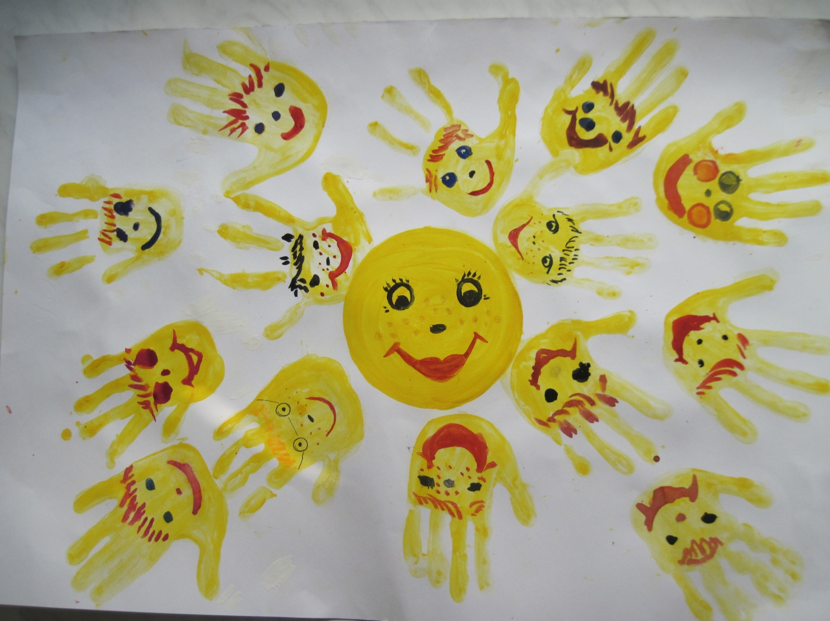

1. **Физкультминутка «Солнце»**  
   Солнце вышло из-за тучки,  
   Мы протянем к солнцу ручки. (Потягивания — руки вверх.)  
   Руки в стороны потом  
   Мы пошире разведём. (Потягивания — руки в стороны.)  
   Мы закончили разминку.  
   Отдохнули ножки, спинки.
2. **ПЕСЕНКА О ЛЕТЕ**

слова Ю.Энтина

Мы в дороге с песенкой о лете,  
Самой лучшей песенкой на свете.  
Мы в лесу ежа, быть можем, встретим.

Хорошо, что дождь прошел.  
Мы покрыты бронзовым загаром.  
Ягоды в лесу горят пожаром.  
Любим лето жаркое недаром.

Лето – это хорошо!  
Вот оно какое, наше лето!  
Лето яркой зеленью одето,  
Лето жарким солнышком согрето,  
Дышит лето ветерком.

На зеленой солнечной опушке  
 Прыгают зеленые лягушки  
 И танцуют бабочки-подружки,  
 Расцветает все кругом!

1. **«Солнце спит и небо спит»**  
   Солнце спит и небо спит, (Сложенные ладони к левой щеке, к правой щеке.)  
   Даже ветер не шумит. (Качаем поднятыми вверх руками.)  
   Рано утром солнце встало, (Подняли руки вверх, потянулись.)  
   Все лучи свои послало. (Качаем поднятыми вверх руками.)  
   Вдруг повеял ветерок, (Качаем раскрытыми в сороны руками.)  
   Небо тучей заволок, (Закрыли лицо руками.)  
   И деревья раскачал. (Качание туловища влево-вправо.)  
   Дождь по крышам застучал, (Прыжки на месте.)  
   Барабанит дождь по крышам, (Хлопаем в ладоши.)  
   Солнце клонится все ниже. (Наклоны вперед.)  
   Вот и спряталось за тучи, (Приседаем.)  
   Ни один не виден лучик. (Встали, спрятали руки за спину.)
2. **Рефлексия.**

-Что вам понравилось больше всего?